http://www.tomaszow-maz.eu/
strona główna mapa serwisu kontakt Biuletyn Informacji Publicznej
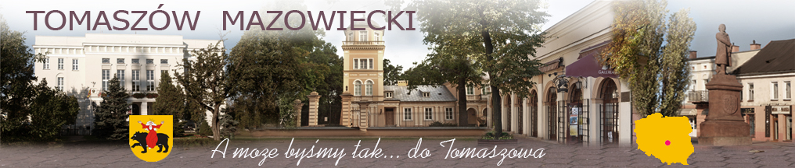

„Przyłącz się”
16.06.2015.

„Festyn Rodzinny Zdrowo i Sportowo z Rodziną”, organizowany w sobotę 13 czerwca 2015 roku przez Szkołę Podstawową nr 7 na Ludwikowie, był także okazją do promocji unijnego projektu „Modernizacja oczyszczalni ścieków i skanalizowanie części aglomeracji Tomaszowa Mazowieckiego”, realizowanego przez Zakład Gospodarki Wodno-Kanalizacyjnej w Tomaszowie Mazowieckim Sp. z o.o.
W czasie kilkugodzinnej imprezy, obfitującej w różnorodne atrakcje, zabawy i niespodzianki przeznaczone dla dzieci i dorosłych, można było odwiedzić punkt informacji o projekcie, obsługiwany przez pracowników ZGWK. Mieszkańcy dzielnicy Ludwików, mieli okazję uzyskać informacje nt. realizacji inwestycji i preferencyjnych warunków przystąpienia do projektu, mogli także złożyć wnioski o unijne dofinansowanie przyłączy kanalizacyjnych dla swojej nieruchomości. Korzystne warunki udziału w inwestycji budowy przyłączy tj. bezpłatne udostępnienie przez ZGWK: warunków technicznych wykonania przyłączy, mapy sytuacyjno-wysokościowej w skali 1:500, Projektu Technicznego wykonana przyłącza kanalizacyjnego oraz dofinansowanie z WFOŚiG dla budowy przyłączy do indywidualnych nieruchomości, sprawiły iż podpisano kilkadziesiąt wniosków o dofinansowanie budowy.
Dużym powodzeniem wśród uczestników imprezy, cieszyła się woda mineralna rozdawana przez pracowników ZGWK, promująca na załączonych kartonikach efekt ekologiczny realizacji projektu, jednocześnie zapraszając mieszkańców Ludwikowa do przyłączania się do nowobudowanej kanalizacji.
Festyn był także dobrą okazją, by lokalnej społeczności zaprezentować wszystkie prace uczniów szkoły podstawowej nr 7, nadesłane na konkurs plastyczny pt. “Fundusze europejskie zmieniają Tomaszów Mazowiecki", organizowany przez ZGWK z okazji „Dni Otwartych Funduszy Europejskich”, a uroczyście podsumowany na Placu Kościuszki w dniu 10 maja br. Jedną z prac, nagrodzoną I miejscem w kategorii klas IV-VI, wykonała uczennica SP 7 - Angelika Kacprzak. Warto przypomnieć, że finalistka, oprócz atrakcyjnej nagrody indywidualnej, ufundowanej przez ZGWK, zdobyła także wartościową nagrodę dla swojej szkoły. Jedną z niespodzianek festynu było radosne rozpakowywanie tej nagrody przez najmłodszych uczestników zabawy.
Ponadto, w ramach ogólnospołecznej, otwartej edukacji ekologicznej, ZGWK już po raz kolejny udostępnił mieszkańcom Tomaszowa swoje ruchome „małe laboratorium”. Wszyscy zainteresowani, mogli poznać przebieg procesu oczyszczania miejskich ścieków i jego końcowy efekt w postaci czystej wody. Mogli także zobaczyć pod mikroskopem organizmy żyjące w ściekach na poszczególnych etapach procesu ich oczyszczania.
Realizacja zadań z zakresu edukacji ekologicznej i ochrony przyrody
Łódzka Specjalna Strefa Ekonomiczna
ŁSSE

Wszelkie prawa zastrzeżone Urząd Miasta Tomaszów Mazowiecki 2000-2015 r.
adm

